**Конспект внеклассного мероприятия «Герои былых времен» (урок-викторина), 5-7-8 класс**

**Класс:** конспект внеклассного мероприятия можно использовать в классах основной школы (5-7-8).  
**Оборудование:** ноутбук, экран, отрывок из кинофильма «Офицеры», раздаточный материал.  
**Цель:**  
• создать необходимую основу для развития чувств истинного патриота своей Родины, а именно: любви, гордости и преданности Родине.  
• познакомить учащихся с героическими страницами истории страны.  
**Задачи:**  
• вспомнить известных людей, оставивших след в истории нашей Родины,  
• систематизировать знания о важнейших событиях исторического прошлого страны и края,  
• продолжить развитие мышления, внимания, навыков командной игры у школьников,  
• способствовать развитию умения слушать, а также уважительного отношения к другому человеку.  
**Формируемые УУД**  
*1) Личностные:*  
понимание смысловой и нравственной ценности деятельности;  
- нравственно – этическая оценка усваиваемого содержания.  
*2) Регулятивные:*  
- осуществление саморегуляции при подготовке к мероприятию;  
- осуществление самоконтроля и самооценки своих действий.  
*3) Познавательные:*  
- постановка и формулирование проблемы перед организацией мероприятия;  
- поиск и выделение необходимых знаний;  
- анализ услышанного/прочитанного;  
- подведение итогов совместной работы в классе.  
*4) Коммуникативные:*  
- грамотное оформление своей речи в устной и письменной речи;  
- восприятие речь других участников;  
- контроль, коррекция, оценка действий партнера;  
- инициативное сотрудничество в поиске и сборе информации.

**Ход внеклассного мероприятия**

**1. Организационный момент.**  
Дети рассаживаются по своим местам в классе и готовятся к участию в данном

воспитательном деле. Классный руководитель приветствует учеников.

**2. Основная часть.**  
**Учитель:** Ребята, всем добрый день! Сегодняшняя наша с вами встреча будет посвящена мужественным людям, выполнявшим и выполняющим свой долг перед Родиной.  
**День Героев Отечества в России** — это памятная дата, которая отмечается ежегодно [9 декабря](https://www.calend.ru/day/12-9/). Она установлена Федеральным законом Российской Федерации № 22-ФЗ от 28 февраля 2007 года «О внесении изменения в статью 1-1 Федерального закона «О днях воинской славы и памятных датах России».

Надо сказать, что свою историю праздник ведёт ещё с 18 века. Эта декабрьская дата приурочена к выдающемуся событию эпохи правления [императрицы Екатерины II](https://www.calend.ru/persons/2688/) — [в 1769 году она учредила орден Святого Георгия Победоносца](https://www.calend.ru/events/4339/). В те годы этим орденом награждались воины, проявившие в бою доблесть, отвагу и смелость.

Орден Святого Георгия имел 4 степени отличия, из которых первая была наивысшей. Известно, что кавалерами всех четырёх степеней стали четыре человека, среди которых великие русские полководцы [Михаил Кутузов](https://www.calend.ru/persons/1392/) и [Михаил Барклай-де-Толли](https://www.calend.ru/persons/1707/). Екатерина II удостоила и себя этой награды в честь учреждения ордена

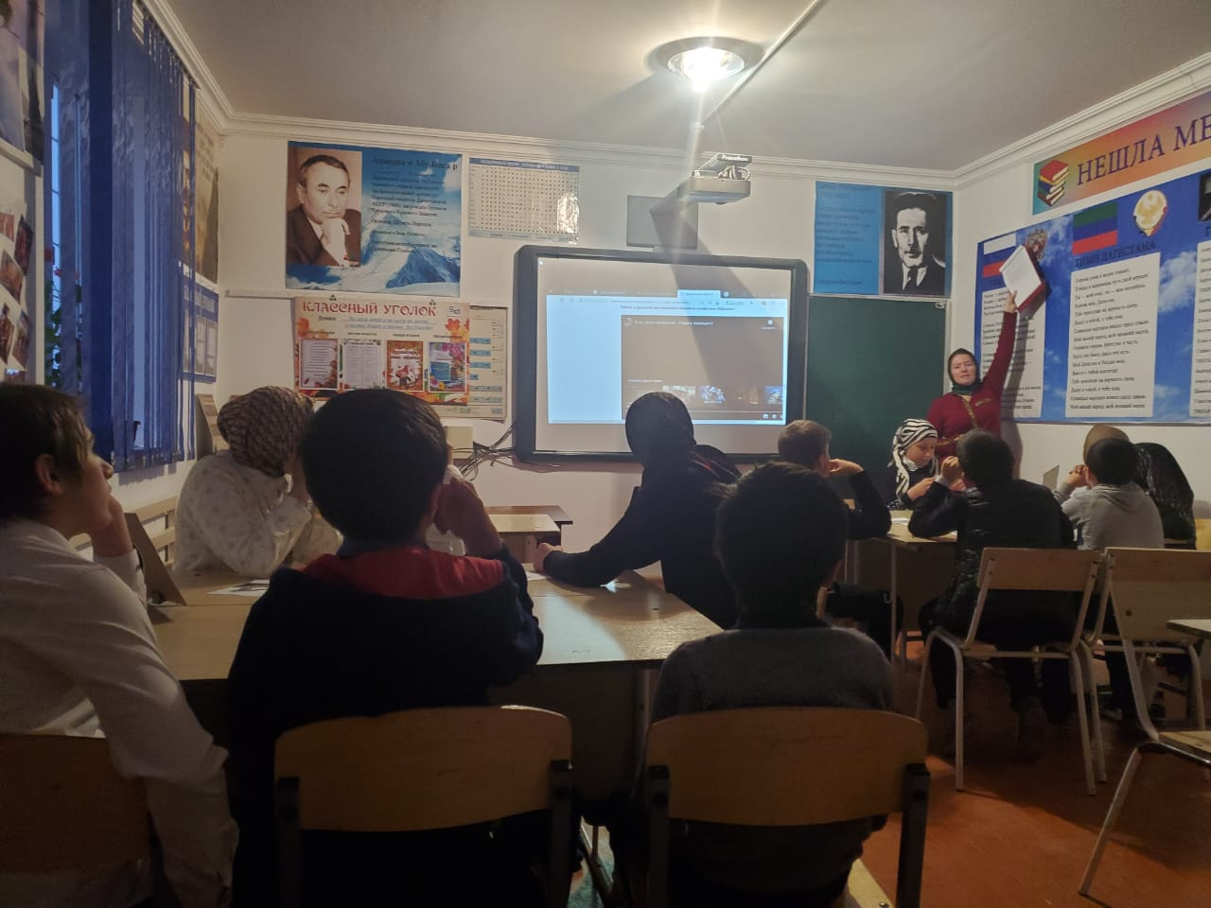

**Учитель:**Все может родная земля! Может накормить теплым и вкусным хлебом, напоить родниковой водой, восхитить своей красотой. И только защитить сама себя она не может… Поэтому защита Отечества и родной земли – долг тех, кто ест ее хлеб, пьет ее воду, любуется ее красотой.  
Сегодня мы поговорим о русской воинской доблести. На протяжении многих веков не раз приходилось русским людям отстаивать свободу и независимость своей Родины. Обратимся к истории России и нашего государства.  
В течение нашего урока-викторины нам предстоит сделать с вами 3 остановки: «Богатыри», «Героев надо знать в лицо», «Военные профессии»

**Первая остановка «Богатыри»**

1. Назовите год принятия дня Защитников Отечества? (1995 год).  
2. Назовите главное действующие лицо русских былинных сказаний. (Богатырь).

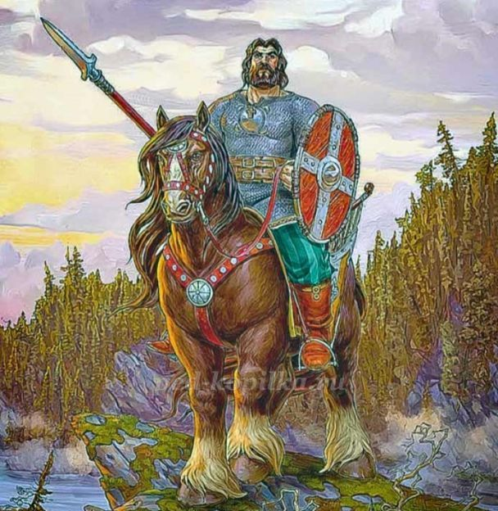

3. Знаете ли вы самых главных былинных героев? (Илья Муромец, Алеша Попович, Добрыня Никитич).  
4. Посмотрите на картину Виктора Васнецова и назовите богатырей с слева на право.

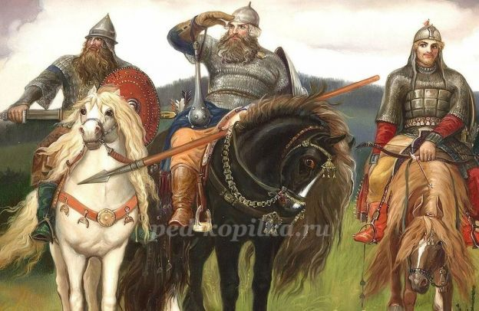

5. Как в древности называли русское войско? (Рать).

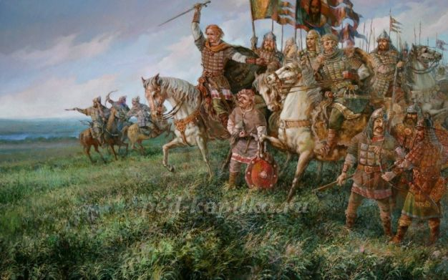

А теперь порассуждаем о том, почему у былинных героев такие забавные прозвища:  
6. Почему Алёшу назвали Поповичем? (был сыном попа)  
7. Почему Добрыню назвали Никитичем? (отчество, по имени отца)  
8. Почему Илью назвали Муромцем? (Родина – город Муром, село Карачаево)  
9. С кем боролся Илья Муромец? (С Соловьем-Разбойником)  
10. Какому князю служили эти богатыри? (князь Владимир)

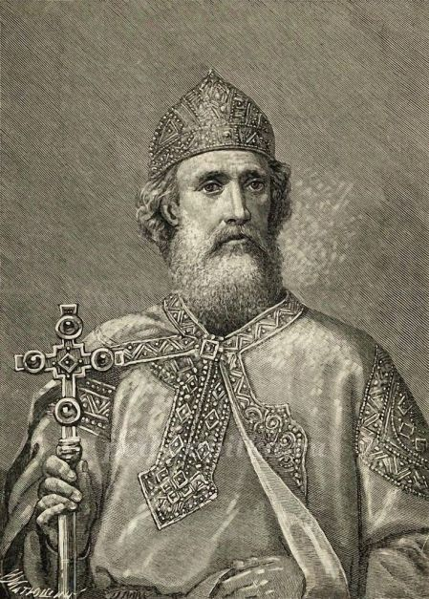

11. В каком городе правил князь Владимир (Киев)  
12. Прозвище князя Владимира? (Ясно солнышко)  
13. Как называют головной убор богатыря? (шлем)

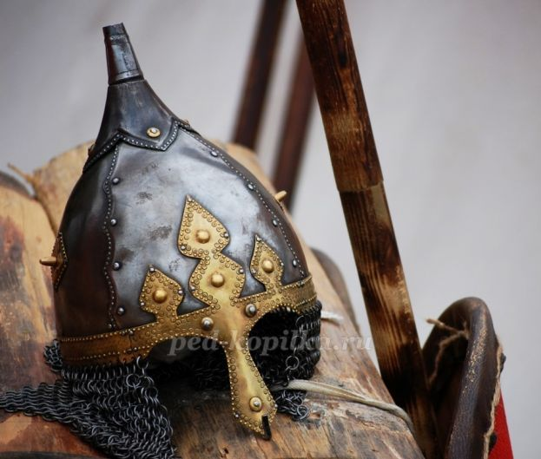

14. Как называется тяжёлый панцирь, сплетённый из металлических колец? (кольчуга)

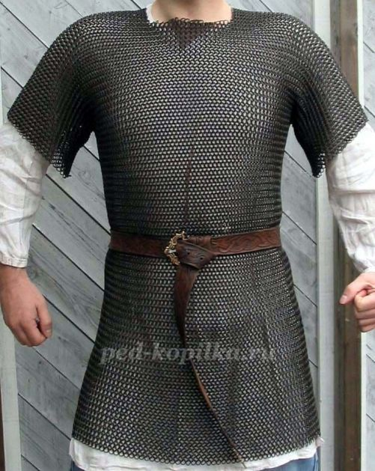

15. Орудие оборонительного назначения. При сражении воин прикрывал им своё тело (щит)

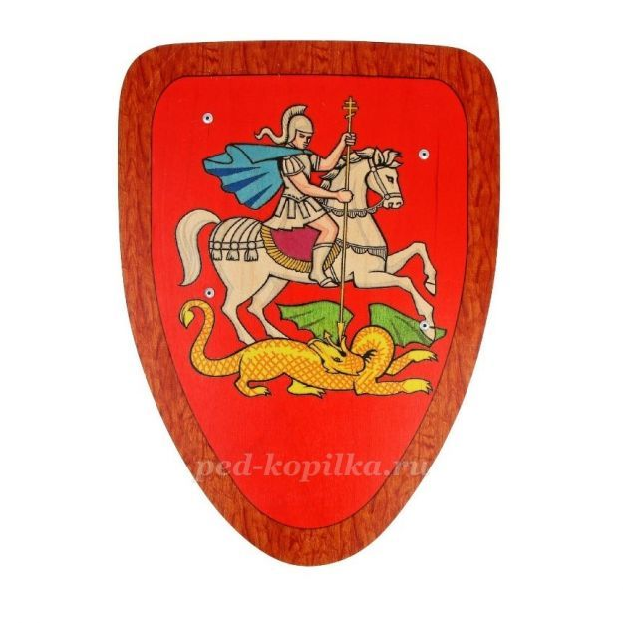

16. Оружие для удара непосредственно по противнику. Оно состояло из рукоятки и тяжёлой круглой ударной части (булава)

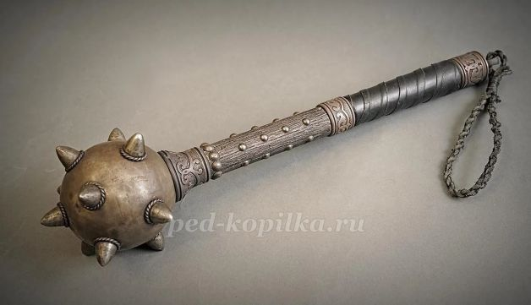

*(Все фотографии, для удобства, можно распечатать. В конце мероприятия учитель еще раз может продемонстрировать картинки и спросить детей, что на них изображено. Данный прием способствует повторению и лучшему закреплению материала.)*

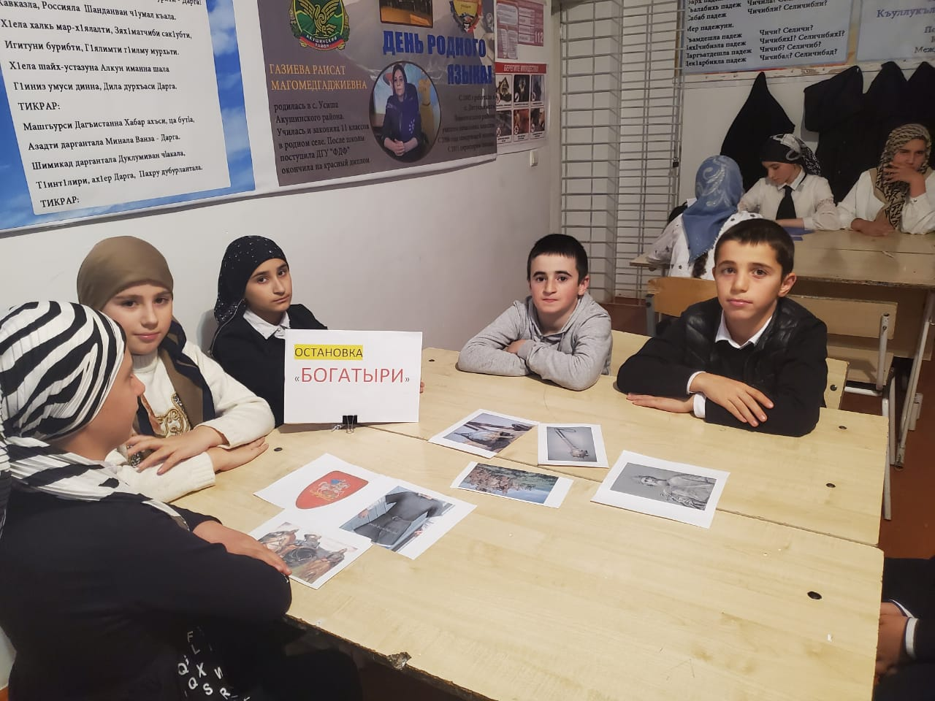

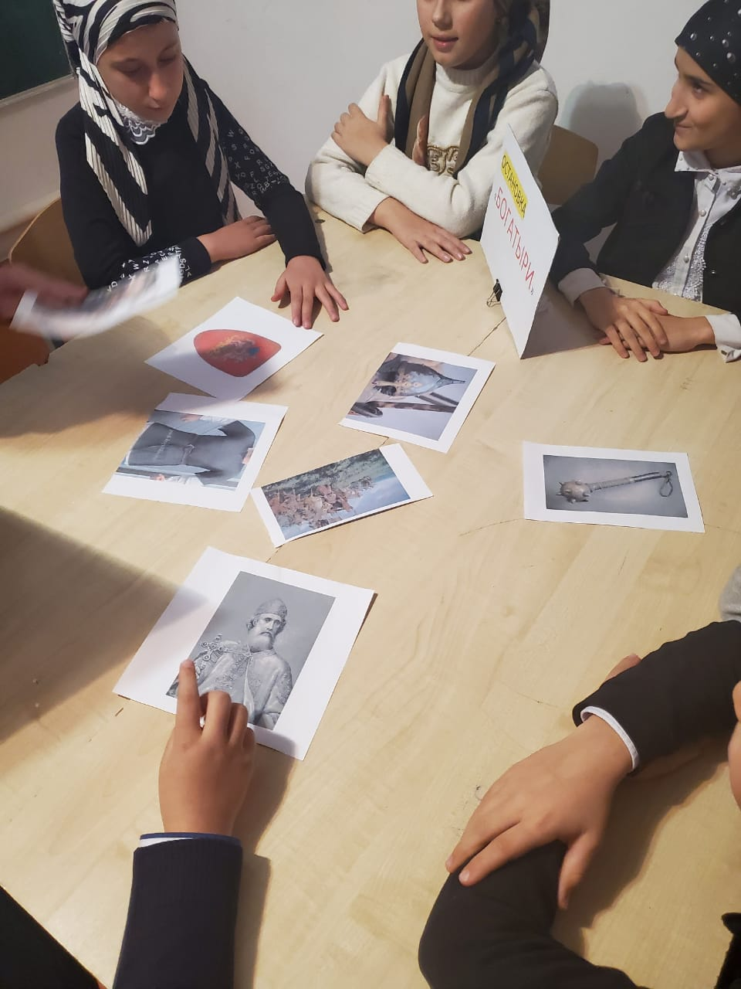

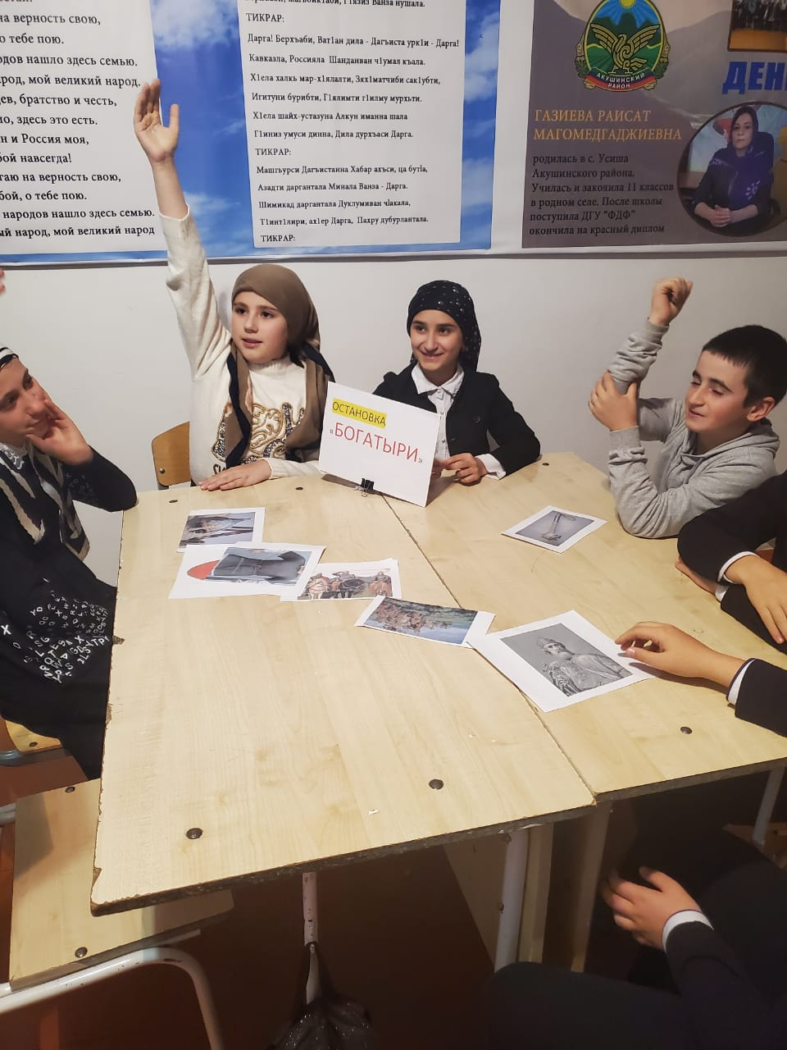

**Учитель:** С древнейших времен и по сей день живет с нами память о великих русских воинах, об их бесстрашии, честности и мужестве. И былинные сказители, и современные писатели сходятся в одном: они воспевают бескорыстие защитников нашей необъятной Родины, восхищаются их силой… физической, интеллектуальной и духовной.  
**Учитель:**Давайте вспомним и великих полководцев Дмитрия Донского (1380 году войско великого князя Дмитрия Донского разбило татаро-монгольские полчища на Куликовом поле), Александра Невского и других.  
О подвиге солдат и русского дворянства во время Отечественной войны 1812 года рассказал великий русский писатель Лев Толстой в романе “Война и мир”. Романы описывающие повествующие о реальных событиях, описывающие жизнь великих политических и культурных деятелей называют историческими.

**Вторая остановка «Героев надо знать в лицо»**

Вы увидите фотографии известных людей ваша задача написать, кто эти люди, какой след они оставили в истории нашей страны.  
На партах: Александр Невский, Петр I, М.И. Кутузов, А.В. Суворов, Георгий Жуков, Алексей Маресьев, Юрий Гагарин, Валентина Терешкова.  
Ребята, подумайте каких еще известных исторических личностей вы знаете?  
*(Ответы детей.)*

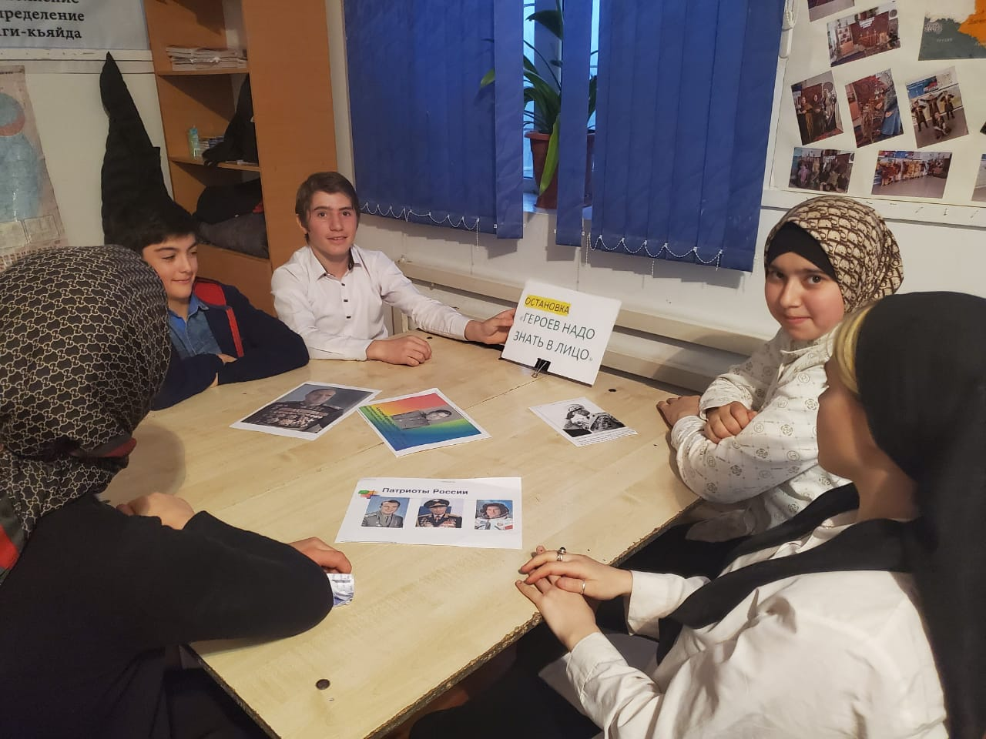

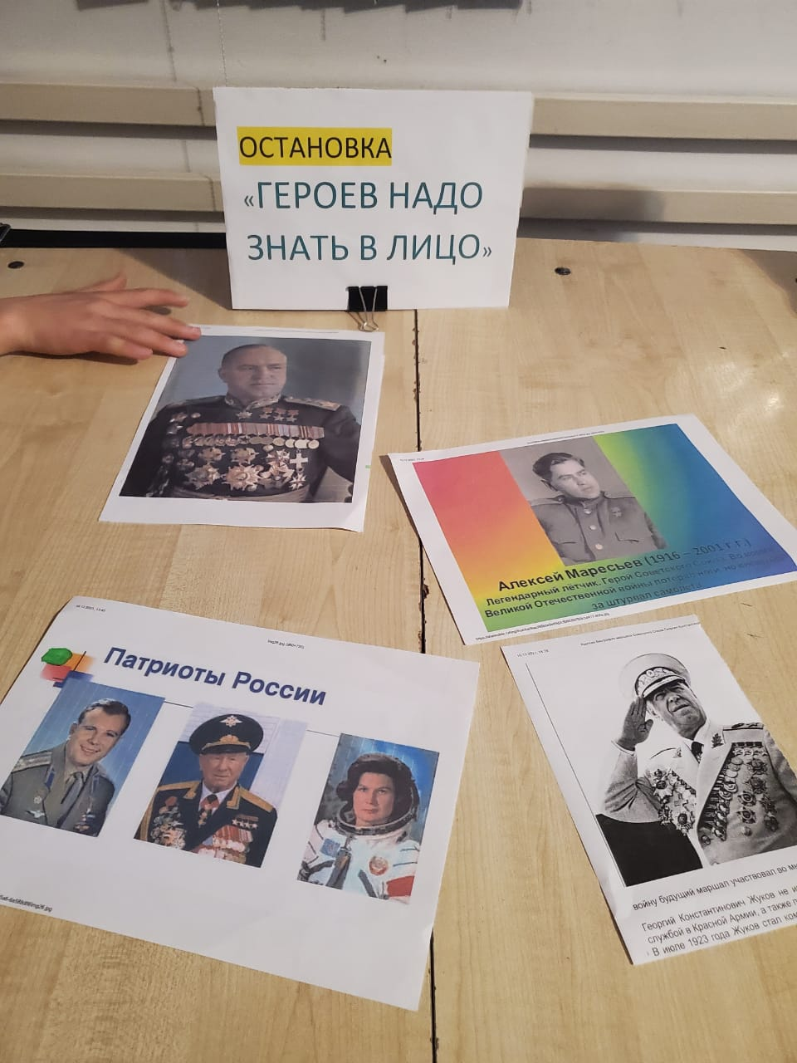

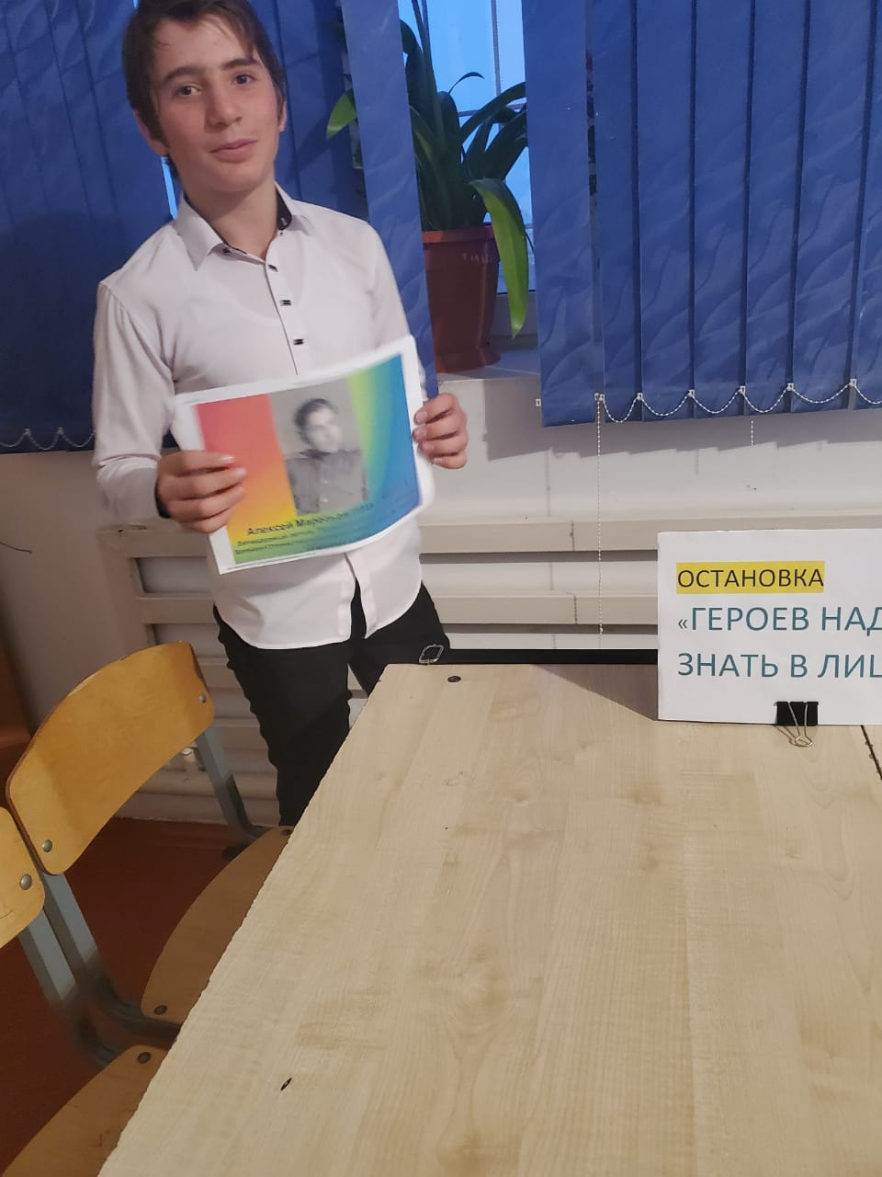

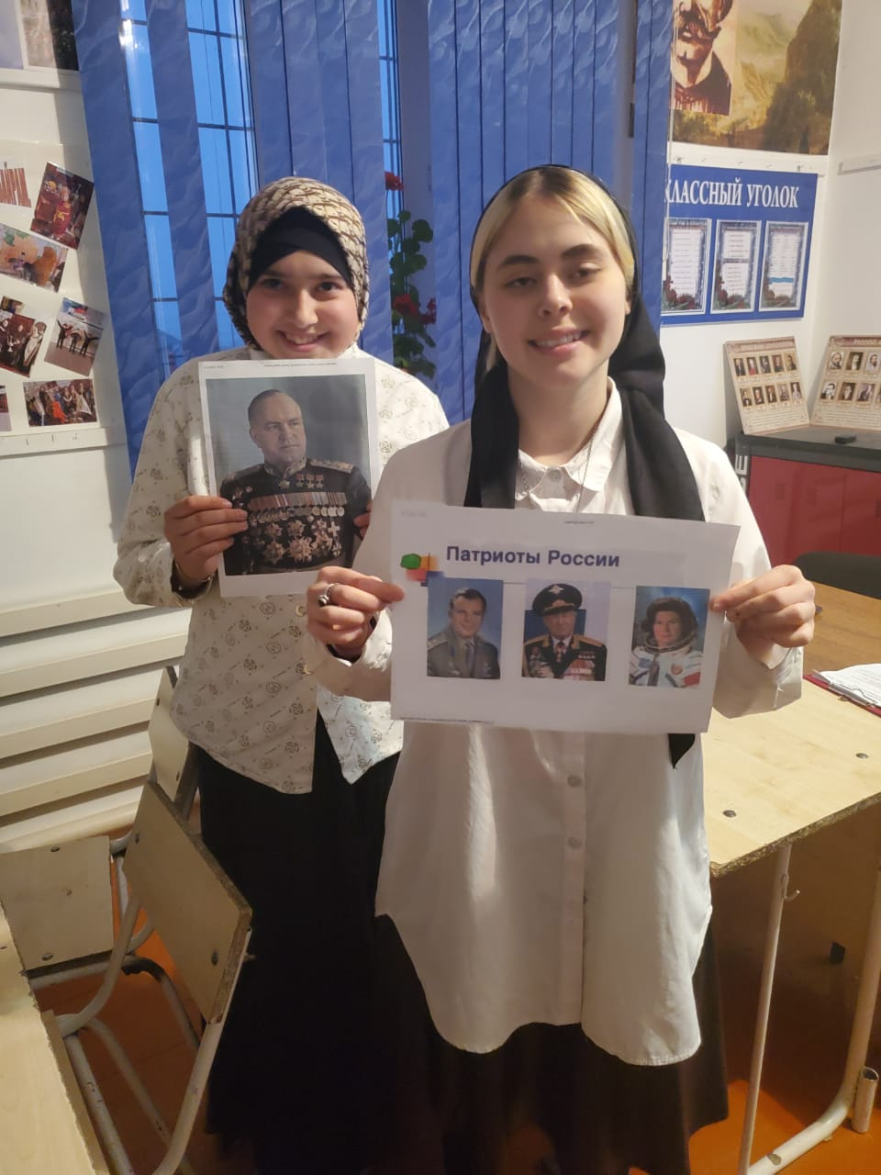

**Третья остановка «Военные профессии»**

Ребята, я предлагаю вам посмотреть отрывок из кинофильма «Офицеры».

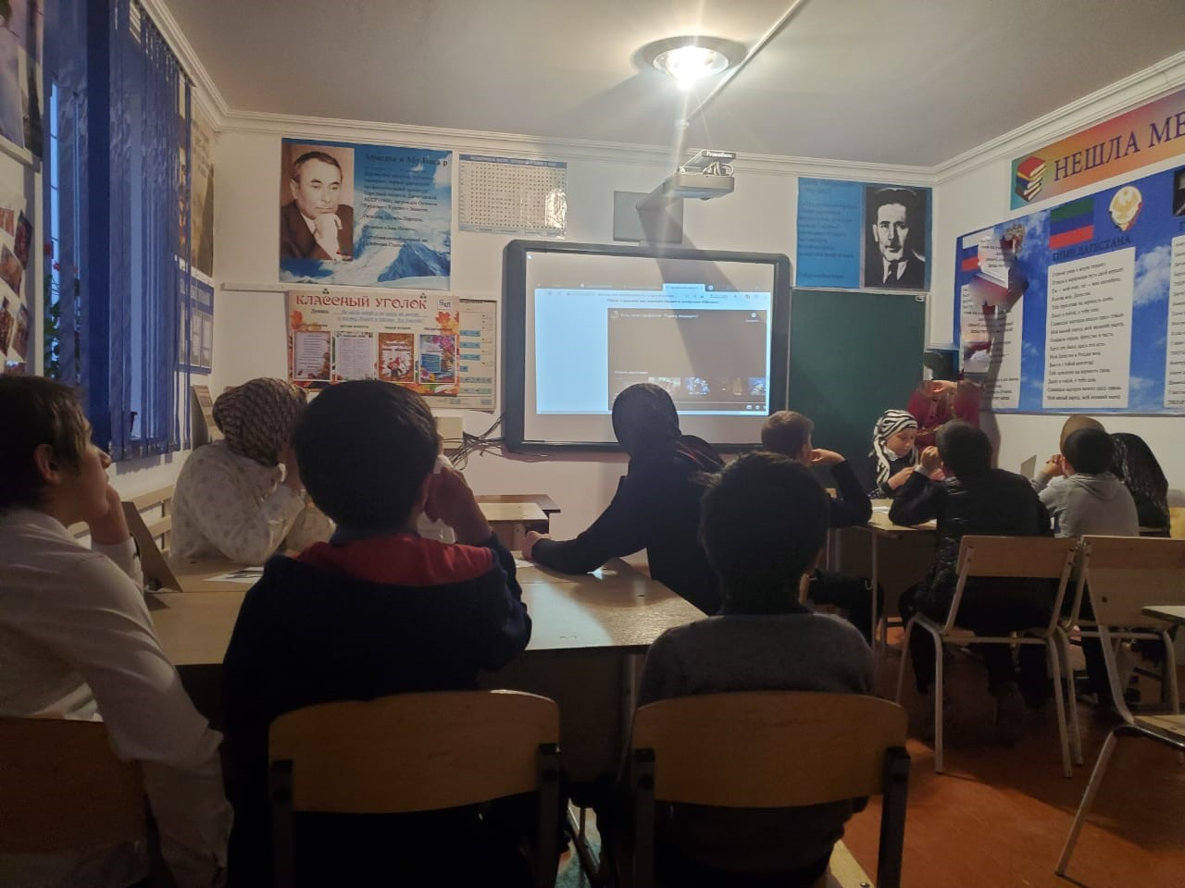

Послушайте внимательно, о чем беседуют молодой солдат и офицер. О какой профессии они говорят? Как, по мнению офицера, нужно выбирать профессию?  
Я думаю, вы со мной согласитесь, ребята, в том, что люди военных профессий чаще всего становятся героями (и, часто, не по своей воле).  
Какие военные профессии вы знаете?  
*(Ответы детей.)*

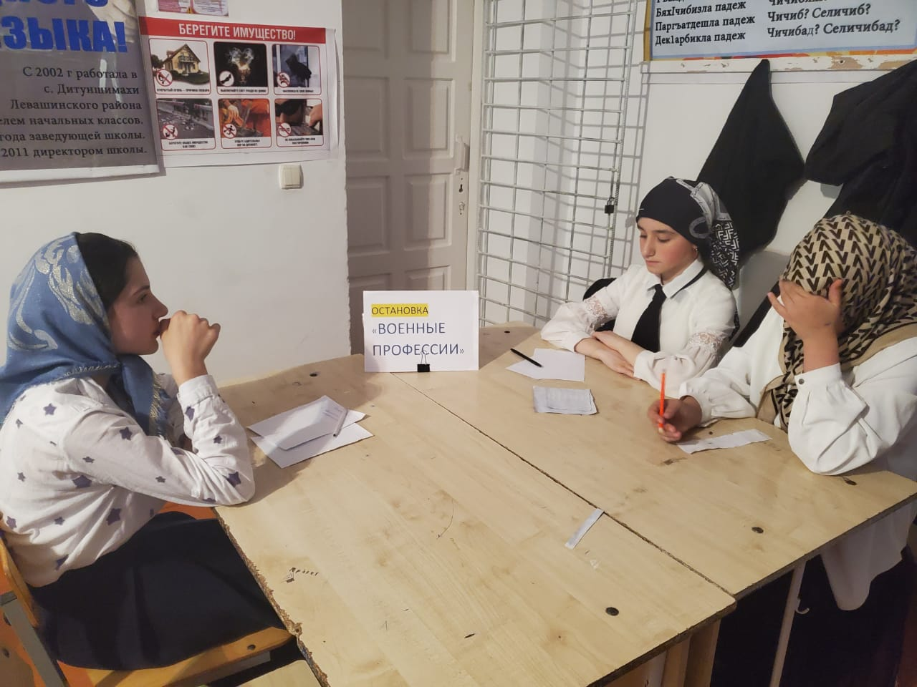  
  
**Подведение итогов викторины**  
**Учитель:** Пройдут года. Многое со временем забудется. Но эти войны останутся в народе ничем неизгладимой трагической меткой. Останутся стихи и песни, рожденные на войне, они все также будут рассказывать о силе духа и мужестве русского солдата..  
**Учитель:**  
От героев былых времён  
Не осталось порой имён.  
Те, кто приняли смертный бой,  
Стали просто землей и травой...  
Только грозная доблесть их  
Поселилась в сердцах живых.  
Этот вечный огонь нам завещан и одним,  
Мы в груди храним.  
*("Вечный огонь", стихи - Евгения Аграновича, музыка - Рафаила Хозака)*  
  
**3. Заключительный этап**  
**Учитель:** Молодцы! Вот мы и вспомнили с вами о героях нашей страны, я уверена, что каждый вынесет с нашей сегодняшней встречи что-то важное для себя. Спасибо всем, что так хорошо подготовились, внимательно слушали и принимали активное участие!  
  
**4. Рефлексия**  
1) Понравился вам наш сегодняшний классный час?  
2) Что нового вы узнали сегодня, с какими новыми личностями познакомились?  
3) Что вам запомнилось больше всего на занятии?  
4) Какой материал тебе показался наиболее сложным/легким?  
5) О чем и ком хотелось бы узнать больше? Предложите тему для следующего урока-мужества.